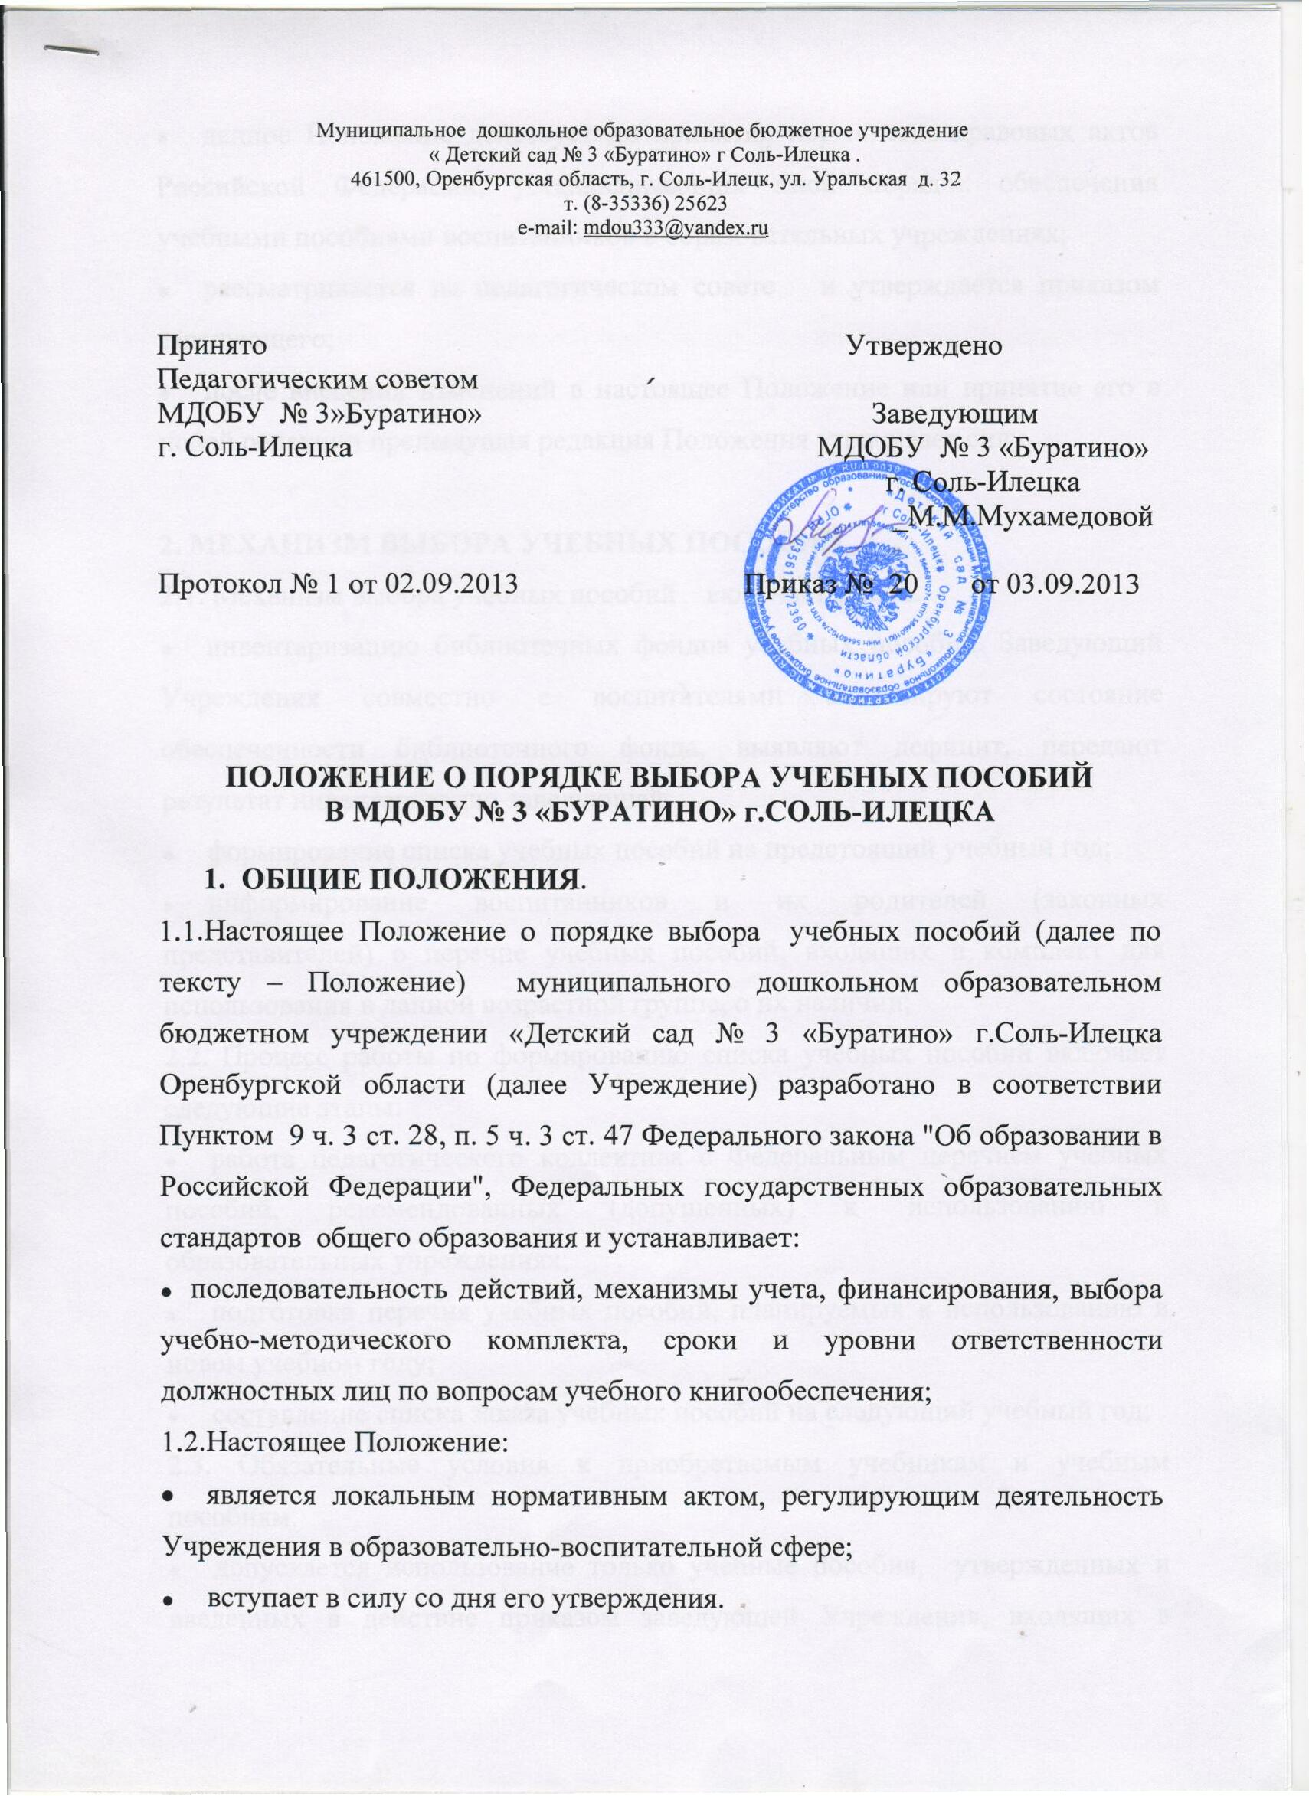

Муниципальное дошкольное образовательное
бюджетное учреждение «Детский сад комбинированного вида № 7 «Солнышко» г.Соль-Илецка» Оренбургской области

Принято  На заседании педагогического совета  «_____»____________20____г.  № протокола______________ | УТВЕРЖДАЮ  Заведующая МДОБУ № 7  «Солнышко» г.Соль-Илецка  __________ Ю.А. Терещенко ( подпись) (инициалы, фамилия)  «_____»____________20____г.  № приказа_________

Положение о порядке
ВЫБОРА УЧЕБНЫХ ПОСОБИЙ

г. Соль-Илецк
2014 г.
Муниципальное дошкольное образовательное бюджетное учреждение
« Детский сад № 3 «Буратино» г Соль-Илецка .
461500, Оренбургская область, г. Соль-Илецк, ул. Уральская д. 32
т. (8-35336) 25623
e-mail: mdou333@yandex.ru

Принято Утверждено
Педагогическим советом
МДОБУ № 3»Буратино» Заведующим
г. Соль-Илецка МДОБУ № 3 «Буратино»
г. Соль-Илецка
_М.М.Мухамедовой

Протокол № 1 от 02.09.2013 Приказ № 20 от 03.09.2013

Положение о порядке ВЫБОРА УЧЕБНЫХ ПОСОБИЙ
В МДОБУ № 3 «БУРАТИНО» г.СОЛЬ-ИЛЕЦКА

- ОБЩИЕ ПОЛОЖЕНИЯ.
  - Настоящее Положение о порядке выбора учебных пособий (далее по тексту – Положение) муниципального дошкольном образовательном бюджетном учреждении «Детский сад № 3 «Буратино» г.Соль-Илецка Оренбургской области (далее Учреждение) разработано в соответствии Пунктом 9 ч. 3 ст. 28, п. 5 ч. 3 ст. 47 Федерального закона "Об образовании в Российской Федерации", Федеральных государственных образовательных стандартов общего образования и устанавливает:
- последовательность действий, механизмы учета, финансирования, выбора учебно-методического комплекта, сроки и уровни ответственности должностных лиц по вопросам учебного книгообеспечения;
  - Настоящее Положение:
- является локальным нормативным актом, регулирующим деятельность Учреждения в образовательно-воспитательной сфере;
- вступает в силу со дня его утверждения.
- данное Положение действует до принятия нормативно-правовых актов Российской Федерации, устанавливающих иной порядок обеспечения учебными пособиями воспитанников в образовательных учреждениях;
- рассматривается на педагогическом совете и утверждается приказом заведующего;
- после внесения изменений в настоящее Положение или принятие его в новой редакции предыдущая редакция Положения утрачивает силу.

2. МЕХАНИЗМ ВЫБОРА УЧЕБНЫХ ПОСОБИЙ.
2.1. Механизм выбора учебных пособий включает в себя:
- инвентаризацию библиотечных фондов учебных пособий. Заведующий Учреждения совместно с воспитателями анализируют состояние обеспеченности библиотечного фонда, выявляют дефицит, передают результат инвентаризации заведующей;
- формирование списка учебных пособий на предстоящий учебный год;
- информирование воспитанников и их родителей (законных представителей) о перечне учебных пособий, входящих в комплект для использования в данной возрастной группе, о их наличии;
2.2. Процесс работы по формированию списка учебных пособий включает следующие этапы:
- работа педагогического коллектива с Федеральным перечнем учебных пособий, рекомендованных (допущенных) к использованию в образовательных учреждениях;
- подготовка перечня учебных пособий, планируемых к использованию в новом учебном году;
- составление списка заказа учебных пособий на следующий учебный год;
2.3. Обязательные условия к приобретаемым учебникам и учебным пособиям:
- допускается использование только учебные пособия, утвержденных и введенных в действие приказом заведующей Учреждения, входящих в утвержденные федеральные перечни учебных пособий, рекомендованных (допущенных) Министерством образования и науки Российской Федерации к использованию в образовательном процессе;
- при переходе на Федеральные государственные образовательные стандарты для организации образовательного процесса в ДОУ приобретаются учебные пособия с грифом «ФГОС»

3.ОТВЕТСТВЕННОСТЬ.
3.1. Заведующий ДОУ несет ответственность за:
- за соответствие используемых в образовательном процессе учебных пособий федеральному перечню учебников, рекомендованных (допущенных) Министерством образования и науки Российской Федерации к использованию в образовательном процессе.
3.2. Старший воспитатель несет ответственность за:
- определение списка учебных пособий в соответствии с утвержденными федеральными перечнями учебных пособий, допущенных к использованию в образовательном процессе в таких образовательных учреждениях;
- осуществление контроля использования педагогическими работниками в ходе образовательного процесса учебных пособий и материалов, в соответствии:
- со списком учебных пособий, определенным Учреждением;
- с образовательной программой, утвержденной приказом заведующей Учреждения.
- достоверность информации об имеющихся в фонде учебных пособий;
- достоверность оформления заявки на учебные пособия в соответствии с реализуемыми образовательными программами;
- достоверность информации об обеспеченности учебными пособиями воспитанников на начало учебного года;
- осуществление контроля за сохранностью учебных пособий.
3.4. Руководитель методического объединения несет ответственность за:
- качество проведения процедуры согласования перечня учебных пособий на соответствие:
- учебно-методическому обеспечению из одной предметно-методической линии;
- требованиям федерального государственного образовательного стандарта;
- федеральному перечню;
- образовательным программам, реализуемым Учреждением;
достоверность информации для формирования списка учебных пособий для воспитанников на предстоящий учебный год;

